](https://pm17.ostroleka.edu.pl/grupa-i-kraina-kubusia-puchatka/)    [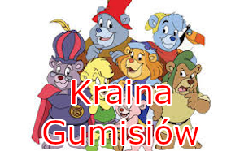](https://pm17.ostroleka.edu.pl/kraina-misia-jogi/)

](https://pm17.ostroleka.edu.pl/grupa-viii-kraina-troskliwych-misiow/)

](https://pm17.ostroleka.edu.pl/grupa-vii-kraina-misia-uszatka/)